مديرية التربية لولاية الاغواط
إمتحان الثـالث في مادة : العلوم الفيزيائية والتكنولوجيا المدة: ساعة و نصف
متـوسطة: قـيـباج داود ﴿ الـثـانـيـة مـتــوسـط ﴾ السنة الدراسية :2024/2025
الاسم :........................................... اللقب : ................................................ القسم:.........................
الوضعية الأولى: (06 نقاط)
قدم الأستاذ للتلاميذ مجموعة من المواد ونذكر لك منها :
زجاج – مسمار حديدي- عود كبريت - خاتم فضة – مسطرة بلاستيكية - قطعة قماش – سلك نحاسي-
قطعة فولاذ
- صنف المواد في الجدول أدناه :
مواد يجذبها المغناطيس | مواد لا يجذبها المغناطيس
................................................  ................................................  ................................................... | .........................................  ..........................................  ............................................
- أكمل الفراغات :
- نسمي المواد التي يجذبها المغناطيس بالمواد ............................
- نسمي المواد التي لا يجذبها المغناطيس بالمواد .............................
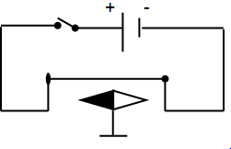
الوضعية الثانية: (06 نقاط)
نضع إبرة ممغنطة تحت سلك ناقل و موازية له ثم نمرر التيار الكهربائي
- كيف نسمي هذه التجربة ؟ وما الهدف منها ؟
.................................................................
.................................................................
.............................................................
- ماذا يحدث عند مرور التيار الكهربائي ؟
................................................................
- اعتمادا على التجربة أكمل الفراغات التالية :
- عند مرور تيار كهربائي في ..................... فإنه يولد .........................حوله

الوضعية الإدماجية: (08 نقاط)

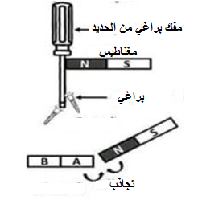
أمين تلميذ يحب استكشاف الدارات الكهربائية الموجودة في ألعاب الأطفال، ذات مرة قام بفتح سيارة أخيه الصغير لكنه لم يستطع إخراج البراغي رغم فتحها بواسطة مفك البراغي. فقال له أبوه: استعمل المغناطيس لالتقاطها .
- اشرح الطريقة التي قام بها أمين وماذا نسميها (الوثيقة المبينة) ؟
..........................................................................
...............................................................................
- إذا نزعنا المغناطيس من مفك البراغي .صف ما يحدث مع التعليل .
................................................................................
- قام أمين بتقريب المغناطيس من مغناطيس مجهول القطبين A و B فحدث تجاذب.
- سم القطبين A و .B
A: .................................... B: ...............................
- إذا قربنا القطب B من القطب الشمالي N .ماذا يحدث ؟
.............................................................................

بالتــــوفـيــــــق أســاتـــــذة المـــــــــادة

